Minor .NET

InfoSupport

Applicatiebeheer

Team Leet

Inhoudsopgave

Afwegingen 2

Ontwerpen 3

US01 – Catalogus bekijken 3

US02 – Winkelmandje vullen 4

US03 – Bestelling plaatsen 5

# Afwegingen

# Ontwerpen

## US01 – Catalogus bekijken

Als klant, Wil ik een lijst zien van artikelen met afbeelding, naam, prijs en leverancier, Zodat ik een goede indruk van het product krijg.

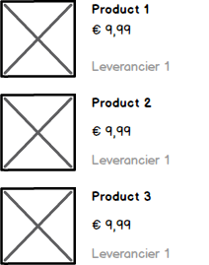

## US02 – Winkelmandje vullen

Als klant Wil ik een artikel in een winkelmand kunnen bewaren Zodat ik meerdere producten tegelijk kan bestellen.

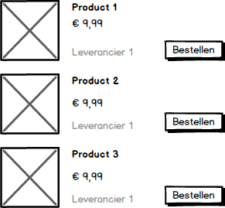

Als klant, Wil ik de inhoud van mijn winkelmandje bekijken, Zodat ik weet wat ik bestel.

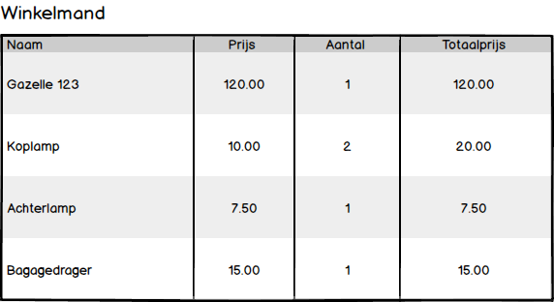

## US03 – Bestelling plaatsen

Als klant, Wil ik kunnen aangeven dat ik de inhoud van mijn winkelmandje wil bestellen, Zodat ik een bestelling kan plaatsen.

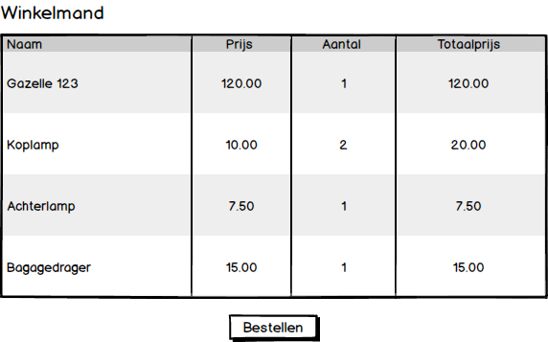

# Testhandleiding

Om per solution de tests te kunnen draaien, moeten de solutions in de juiste volgorde worden gebuild. Dit omdat verschillende solutions afhankelijk zijn van de wsdl bestanden van andere solutions. De build-volgorde is:

1. PfSLocatorService
2. 06-BSKlantbeheer
3. 05-BSBestellingenbeheer
4. 04-PcSWinkelen
5. 03-PcSBestellen
6. 02-FEBestellen
7. Leet.Kantilever.FEWebwinkel

Hierna kunnen alle tests worden uitgevoerd.

# Test coverage

Aan het begin van het project was voorgenomen om minstens 80% van de code te testen met unit tests. Het kan voorkomen dat Visual Studio een lager percentage aangeeft. Dit komt omdat automatisch gegenereerde code onterecht wordt meegeteld bij test coverage. Bestanden die “generatedtypes.cs” heten, bijvoorbeeld die in de agent- en contractprojecten, worden niet getest om twee redenen. Sommige bestanden worden gegenereerd uit XSD bestanden, die niet getest kunnen worden, alleen gereviewd. WSDL bestanden worden niet getest, omdat de functionaliteit daaruit al wordt getest in het project dat deze functionaliteit aanbiedt.